Palit prezentuje karty z serii GameRock and GamingPro GeForce RTX 30
Palit Microsystems Ltd, wiodący producent kart graficznych, zaprezentował w dniu dzisiejszym karty z serii GeForce RTX ™ 3090, RTX 3080, RTX 3070 GameRock i GamingPro oparte na architekturze NVIDIA Ampere.
Nowe procesory graficzne NVIDIA GeForce RTX z serii 30 to druga generacja układów RTX. Zostały wyposażone w nowe rdzenie RT, rdzenie Tensor i układy do strumieniowego przesyłania danych. Zapewniają oszałamiające efekty wizualne, niesamowicie wysoką liczbę klatek na sekundę i akcelerację SI w grach i kreatywnych aplikacjach. Oparta na architekturze NVIDIA Ampere, która zapewnia wzrost wydajności do 1,9 x na wat w porównaniu z poprzednią generacją, seria RTX 30 obsługuje grafikę we wszystkich rozdzielczościach, nawet do 8K zapewniając płynny obraz najwyższej jakości. Karty GeForce RTX 3090, 3080 i 3070 reprezentują największy skok pomiędzy kolejnymi generacjami GPU w historii firmy NVIDIA.
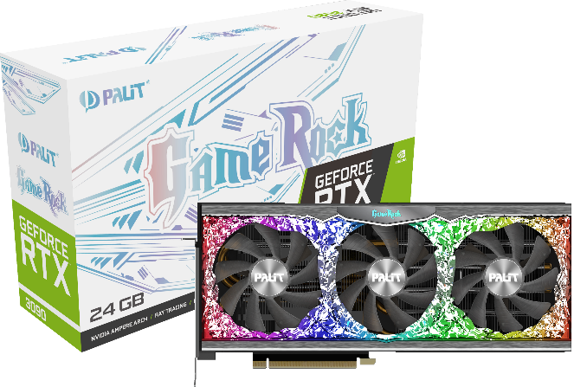
Flagowa seria „GameRock” firmy Palit została stworzona dla entuzjastów gier, którzy chcą doświadczyć najlepszych wrażeń z gry i skorzystać z oświetlenia ARGB. Odmieniona za sprawą „Oślepiającego Anioła” seria GameRock oferuje nie tylko fantazyjne oświetlenie Angel ARGB, ale także niesamowity moduł termiczny, który oferuje ekstremalną wydajność chłodzenia.

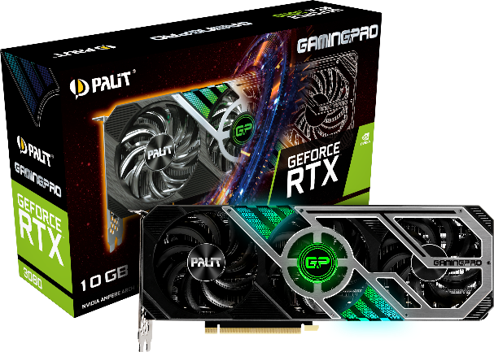
Dla graczy, którzy wolą karty klasycznym wyglądzie, ale równie wydajne w grach, najlepszym wyborem jest seria Palit „GamingPro”. Wyposażona w solidny moduł termiczny i zaawansowane wentylatory TurboFan 3.0, seria GamingPro jest zoptymalizowana pod kątem maksymalizacji doznań w grach. Łącząc czarno-szarą konstrukcję z ARGB, karty umożliwiją dostosowanie efektów świetlnych do własnego stylu graczy

- Seria Palit GeForce RTX 3090 / RTX3080 / RTX3070:
● GeForce RTX 3090 GameRock: 24GB GDDR6X
● GeForce RTX 3080 GameRock: 10GB GDDR6X
● GeForce RTX 3070 GameRock: 8GB GDDR6
● GeForce RTX 3090 GamingPro: 24GB GDDR6X
● GeForce RTX 3080 GamingPro: 10GB GDDR6X
● GeForce RTX 3070 GamingPro: 8GB GDDR6
Karty RTX 3080 GamingPro pojawią się w sprzedaży 17 września
Karty RTX 3090 GamingPro pojawią się w sprzedaży 24 września
Data rozpoczęcia sprzedaży kart RTX 3070 nie została jeszcze ustalona

Karty z serii GameRock pojawią się w sprzedaży ok 2 tygodni po kartach z serii GamingPro

Dokładne ceny poszczególnych modeli nie zostały jeszcze ustalone. Na chwile obecną obowiązują ceny podane przez NVIDI: RTX 3090 7029 zł, RTX 3080 3279 zł i RTX 3070 2359 zł

O firmie Palit
Założona w 1988 firma Palit Microsystems Ltd. znana z produkcji stabilnych, doskonałych I innowacyjnych produktów elektronicznych. Jako jeden z czołowych producentów komponentów komputerowych, Palit stale dostarcza na cały świat wysokiej jakości karty graficzne z każdego przedziału cenowego. Główna kwatera firmy zlokalizowana jest w Taipei, centrum logistyczne Hong Kongu, fabryki w Chinach. Palit ma także oddział w Niemczech. Firma utrzymuje sieć sprzedaży na całym świecie i jest w bliskim kontakcie z klientami.
Informacje kontaktowe
Website: https://www.palit.biz
e-mail: support@palit.com

Facebook: https://www.facebook.com/palitvga/
Instagram: https://www.instagram.com/palit_global/
Youtube: https://www.youtube.com/PalitMedia
Twitter: https://twitter.com/Palit_Global

